Ölüm haqqında aktın alınması üçün elektron müraciət
Bu xidmət vasitəsilə vətəndaşlar ölüm haqqında aktın alınması üçün elektron müraciət edə bilərlər. Elektron xidmətdən istifadə etmək üçün https://www.e-gov.az – “Elektron hökumət” portalına daxil olaraq Ədliyə Nazirliyi tərəfindən təqdim olunan elektron xidmətlərin siyahasından “Ölüm haqqında aktın alınması üçün elektron müraciət” elektron xidmətini secmək lazımdır.(Şək:1)
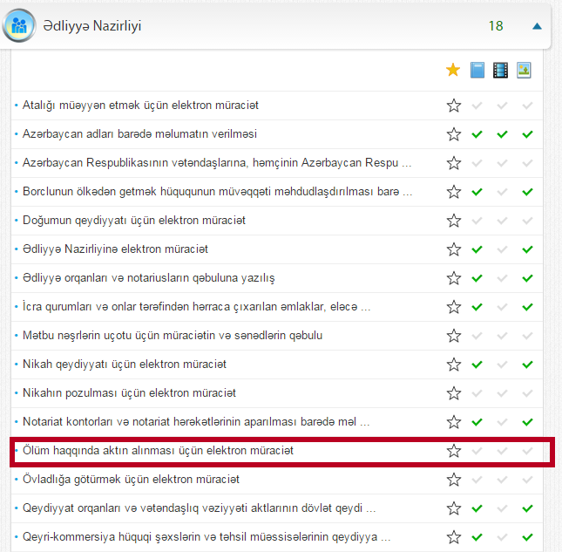
Şəkil:1

Elektron xidmətə daxil olduqdan sonra açılan pəncərədə “Qeydiyyat orqanı” sətrində lazımi qeydiyyat orqanının adını seçdikdən sonra, “ Ölən şəxs haqqında məlumat” bölməsində ölən şəxsin soyadı, adı, atasının adı, şəxsiyyət vəsiqəsi, cinsi, milliyəti, vətəndaşlığı, öldüyü yer və tarix, doğum tarixi və yeri, ölüm səbəbi və s. məlumatları daxil edilməlidir.(Şək:2)
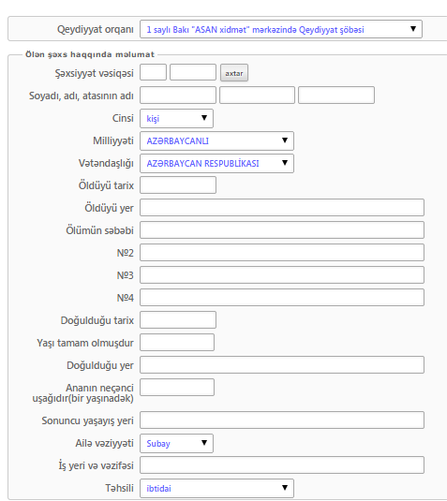
Şəkil:2

Növbəti mərhələdə “Ölüm faktını təsdiq edən sənədlər” bölməsində tələb olunan məlumatlar daxil edilməlidir. Daha sonra sistem tərəfindən tələb olunan sənədlər yüklənilməlidir. Sonda istifadəçi əlaqə telefonu və e-mail unvanını qeyd etdikdən sonra “Təsdiq” düyməsindən istifadə edərək yaradılmış elektron müraciəti Ədliyyə Nazirliyinin müvafiq qeydiyyat orqanına göndərmiş olacaq. (Şək:3)
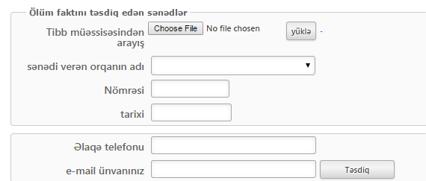
Şəkil:3

